С праздником вас, защитники Отечества!
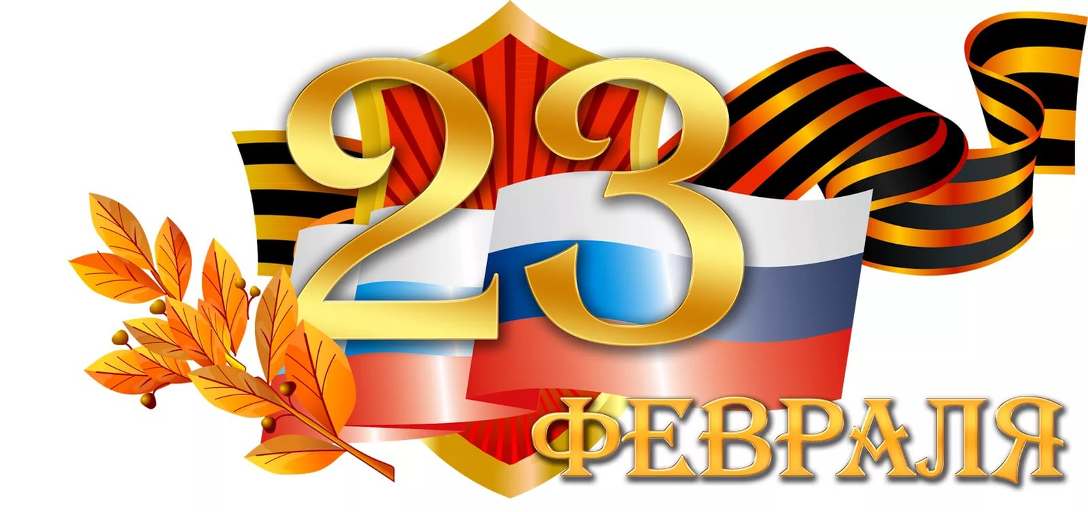
23 февраля народ России празднует День защитника Отечества. В этот торжественный день мы чествуем всех, кто причастен к этому высокому званию, званию единому для всех: от покрытых сединой и увенчанных наградами фронтовиков до молодежи, которая только недавно надела военную форму. И этого не нарушат даже самые большие изменения в современном мире. Мы были и являемся свидетелями радикальных изменений, которые происходят и у нас, и во всем мире. В других измерениях живет и наше общество. Но нельзя забывать, отбрасывать все то, что этому предшествовало. Священной есть память о нашей Победе. Все те, кто носит почетное звание защитника Отечества, олицетворяют все этапы развития нашего славного войска. Хочу поздравить Вас с Днем защитника Отечества, пожелать крепкого здоровья, счастья, творческого вдохновения и успехов в нелегком труде защитника Родины!
С уважением,
Глава Администрации
Гухойского сельского поселения Ш.Я. Дадаев

23.02.2017г.

